Manual
Order, Lager och Aktiviteter

Innehållsförteckning
Hjälpmedel per mottagare 1
Individöversikt 2
Orderregistrering 3
Ordertyper 3
Beställning 3
Förskrivning 3
Lagerflytt 3
Registrera order som ska levereras från huvudlagret (HMS lager 10) 4
Registrera order som redan är utlevererad (från eget lager) 6
Utleverans 8
Symboler 9
Orderöversikt 9
Makulera/ändra order som är registrerad 10
Makulera/ändra order som är utlevererad 12
Snabbinventering 12
Skrotning från lager 13
Hämtorder 14
Hämtorderöversikt 15
Retur via hämtorder 15
Retur av hjälpmedel 16
Makulera retur 17
Retur från okänd 17
Aktivitet 19
Registrera aktivitet 19
Spara en aktivitet 21
Avsluta en aktivitet 21
Aktivitetsöversikt 21
Se uppgift om aktiviteter per mottagare/individ 22
Specialanpassning 23
Så syns om ett hjälpmedel är specialanpassat 24
Specialanpassning syns vid retur 25
Avsluta specialanpassning 25
Artiklar 26
Sök artikel 26

Hjälpmedel per mottagare
Menyval Kundorder – Frågor – Hjälpmedel per mottagare
Ange personnummer eller brukarens namn och klicka på Sök.
Avancerat sök kan användas om du inte har brukarens namn eller personnummer.
Hjälpmedel per mottagare visar all information om en brukares hjälpmedel.

Individöversikt
Menyval Kundorder – Frågor – Individöversikt
Ange individnummer eller typ av hjälpmedel och klicka på Sök.
Avancerat sök kan också användas som hjälp vid sökningen.
Individöversikten visar all information om ett individmärkt hjälpmedel.

Orderregistrering

Ordertyper
I Sesam finns tre ordertyper; beställning, förskrivning och lagerflytt.

Beställning
Beställning är en order där mottagaren är en vårdenhet. Beställningen grundas inte på ett medicinskt ställningstagande av förskrivare.

Förskrivning
Förskrivning är en order där mottagaren är en patient. Den baseras på ett medicinskt ställningstagande av ansvarig förskrivare.

Lagerflytt
En lagerflyttsorder används när mottagaren är ett annat lager.
Samtliga ordertyper är antingen sådana – att man vill beställa något från huvudlagret.
Eller så är de direktorder – dvs hjälpmedlet är redan utlämnat.

Registrera order som ska levereras från huvudlagret (HMS lager 10)
Menyval Kundorder - välj ordertyp Beställning, Förskrivning eller Lagerflytt
Ange förskrivare (eller beställare om det är en beställning eller lagerflytt).
Beställare och kund fylls i automatiskt när du klickar på
Ange mottagare (vårdenhet för en beställning, patient för en förskrivning och lager för en lagerpåfyllnad)
Klicka på Registrera orderrader.

Ange artikelnummer och antal.
Klicka på Lägg till.
Artikeln visas på orderraden. Fortsätt vid behov att lägga till ytterligare artiklar.
Klicka sedan på Spara.
OBS! Kommer det ett utropstecken på orderraden? För då muspekaren över och se vilken information som ges. Åtgärda felet!

Registrera order som redan är utlevererad (från eget lager)
Menyval Kundorder - välj ordertyp Direktbeställning, Direktförskrivning eller Direktlagerflytt
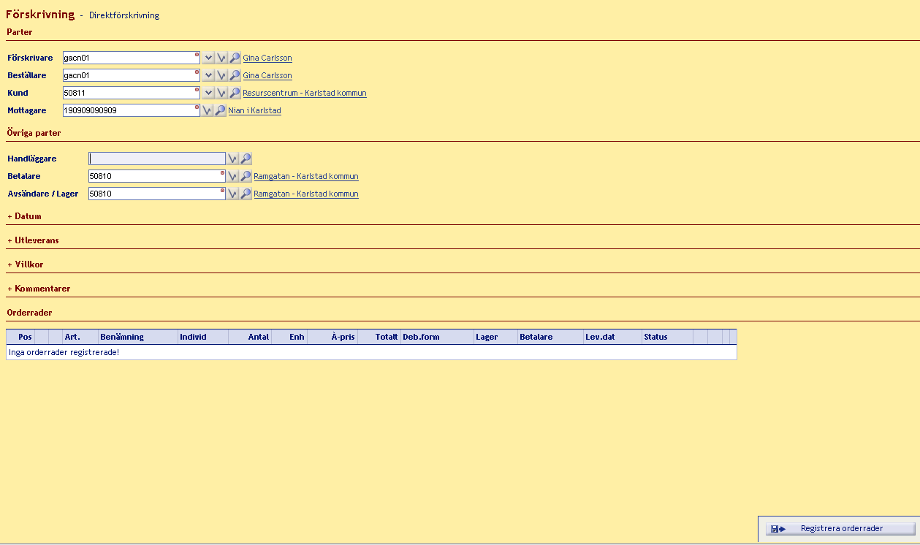
Ange förskrivare (eller beställare om det är en beställning eller lagerflytt).
Beställare och kund fylls i automatiskt när du klickar på
Ange mottagare (vårdenhet för en beställning, patient för en förskrivning och lager för en lagerpåfyllnad)
Sektion Övriga parter – kontrollera att Avsändare/Lager är ifyllt med det lager du levererat ut hjälpmedlen ifrån.
Klicka på Registrera orderrader.
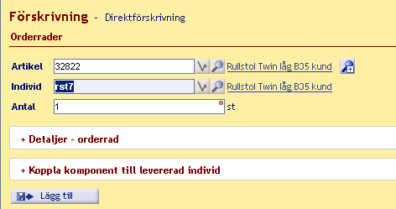

För icke individmärkt hjälpmedel - ange artikelnummer och antal.
För individmärkt hjälpmedel – ange individnummer och verifiera fältet så fylls artikelnr i automatiskt.
Klicka på Lägg till.
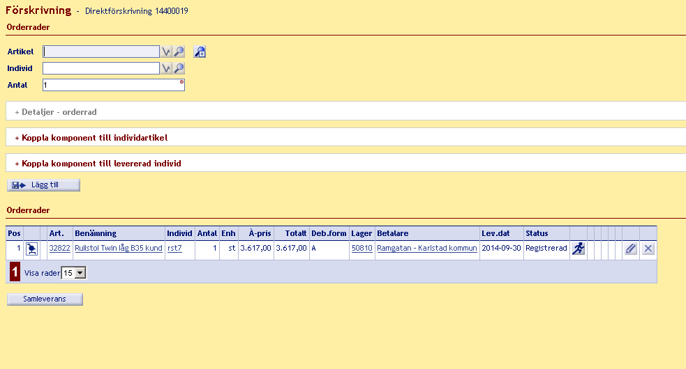
Artikeln visas på orderraden.
Fortsätt vid behov att lägga till ytterligare artiklar.
Se till att levererande lager är det lager du lämnat ut hjälpmedlet ifrån. Om du behöver ändra – klicka på pennan på orderraden och sedan Detaljer orderrad.
Klicka sedan på Spara.
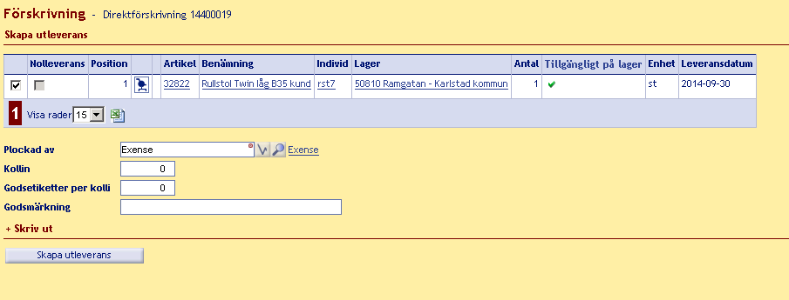
I bilden Skapa utleverans får du besked om hjälpmedlet var tillgängligt för att lämnas ut.
Klicka på knappen Skapa utleverans (läs mer i kapitlet nedan).

Utleverans
För ordrar som beställs via huvudlagret (HMS lager 10), sker utleverans vanligtvis i samband med återrapportering av plocklista.
För direktordrar måste du som registrerar göra utleveransen eftersom hjälpmedlet redan är utlevererat.
Från orderradsbilden – klicka på Skapa utleverans för att komma till utleveransbilden.
Tillgänglighet kontrolleras.
Om tillgängligt antal på lager visar rött kryss är hjälpmedlet inte möjligt att utleverera.
Undersök varför och åtgärda – lämna inte kvar direktordrar utan utleverans.
Bocka ur utskrifter om du inte vill ha sådana.
Klicka på Skapa utleverans.

Symboler
På orderraden förekommer olika symboler.
Kedjan betyder att orderraden är öronmärkt till ett inköp eller en aktivitet.
Under informationssymbolen finns varningar/upplysningar om artikeln. Läs texten och bedöm om du behöver göra någon åtgärd.
Springande gubben används för att skapa aktivitet kopplat till orderraden.
Klicka på pennan för att redigera eller krysset för att ta bort orderraden.
Om det inte finns något kryss är orderraden öronmärkt mot inköp, har varit ute på plocklista eller är utlevererad.

Orderöversikt
Menyval Kundorder – Orderöversikt.
Via Orderöversikten hittar du registrerade kundordrar.
Ange kundordernummer och klicka på Sök, eller använd Avancerat sök för att hitta kundordern.
Gå in på ordern via ögat eller pennan.

Makulera/ändra order som är registrerad
Sök upp ordern i bild Orderöversikt.
Gå in på ordern via pennan och klicka på Registrera orderrader.

Ta bort felaktiga orderrader genom att klicka på krysset på orderraden.
Om hela ordern ska tas bort – gå till kundorderhuvudet och välj Avbryt registrering.
Orderrader som varit utskrivna på plocklista, men blivit restade, kan inte tas bort via kundordern.
Då saknas kryss på orderraden.
Bocka i Nolleverans och klicka på Skapa utleverans. Raden blir makulerad.

Makulera/ändra order som är utlevererad
(kan bara göras på utleveranser från egna lagret)
- Sök upp ordern i bild Lager – Utleverans – Utleveransöversikt
Gå in via ögat, välj Ångra utleverans
- Sök upp ordern i bild Lager – Utleverans – Plocklisteöversikt
Gå in via ögat, välj Makulera plockrapportering
- Sök upp ordern i bild Lager – Utleverans - Återrapportera plocklistan
Gå in via pennan, gör ändringarna och klicka på Bekräfta plockning.

Snabbinventering
Menyval Lager – Lageradministration – Snabbinventering
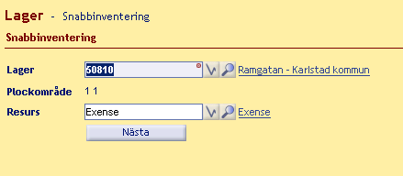
Ange nummer för ditt lager och klicka på Nästa.
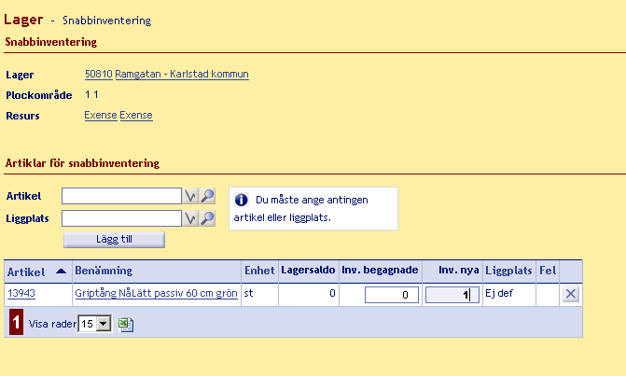
Ange artikelnummer som ska inventeras och klicka på Lägg till.
Fortsätt ange fler artikelnummer om fler artiklar ska inventeras.
Ändra antalet i kolumn Inv.nya till det verkliga saldot.
Klicka till slut på knappen Inventera längst ned till höger.

Skrotning från lager
Menyval Lager – Lageradministration – Skrotning
I bilden genomförs skrotning av artiklar på lager – både individer och icke-individer.
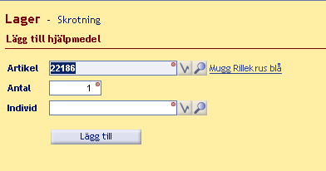
Ange artikelnummer och antal.
För individmärkta artiklar räcker det med att ange individnummer.
Klicka på Lägg till.
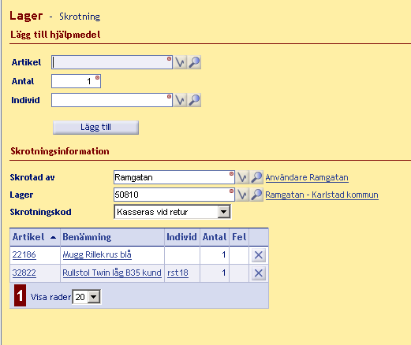
Välj skrotningskod och klicka på Genomför skrotning.

Hämtorder
Menyval Lager – Inleverans – Hämtorder
I bilden skapas hämtorder för de hjälpmedel som ska hämtas hos en patient.
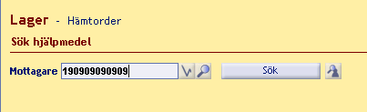
Ange patientens personnr och klicka på Sök.
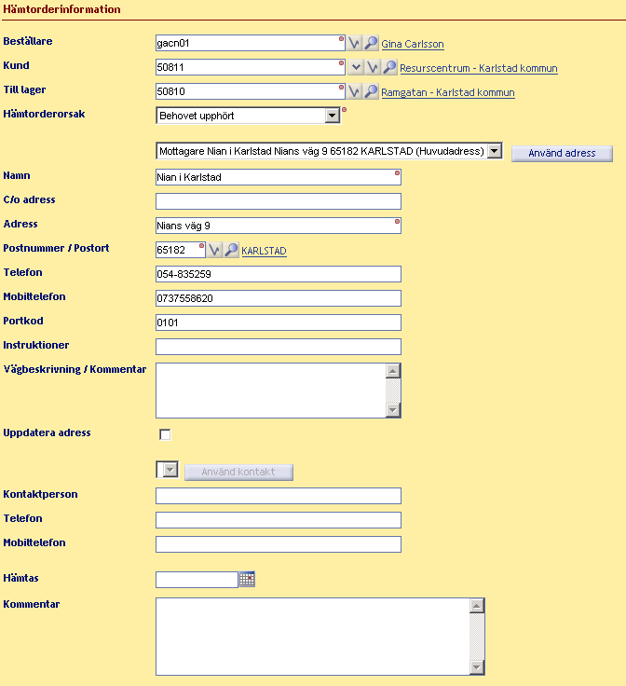
Fältet Beställare fylls i med den som angett att hämtning ska ske. Vid verifiering av fältet (bocken) fylls kund och lageruppgifter i. Kontrollera att samtliga fält i bilden är korrekt ifyllda.
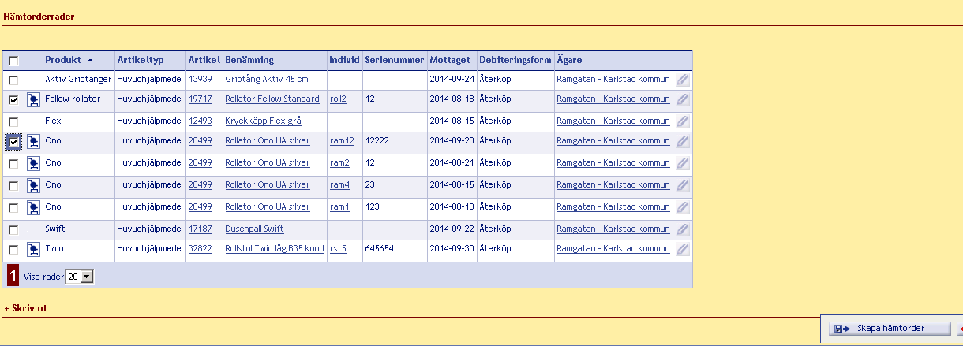
Längst ned i bilden markeras de hjälpmedel som ska hämtas.
Klicka sedan på Skapa hämtorder.
Hämtordern går att skriva ut.

Hämtorderöversikt
Menyval Lager – Inleverans – Hämtorderöversikt
Samtliga hämtordrar kan sökas i bilden Hämtorderöversikt.
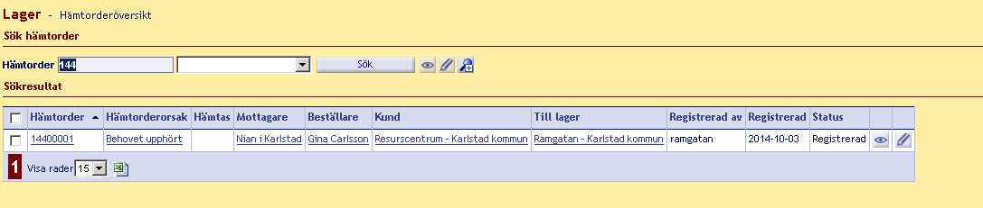

Retur via hämtorder
Menyval Lager – Inleverans – Retur
Retur av hjälpmedel kan göras med hjälp av hämtordern.
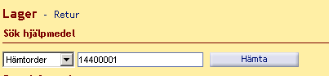
Ange hämtordernumret och klicka på Hämta.
Läs mer om returer i nästa kapitel.
Om hjälpmedel funnits på hämtorder men aldrig blivit hämtade – då måste hämtordern makuleras. Det görs via bild Hämtorderöversikt.

Retur av hjälpmedel
Menyval Lager – Inleverans – Retur
För att returta individmärkt hjälpmedel – välj individ i listrutan, ange individnummer och markera ”Returta endast angiven individ”.
För att returta icke individmärkt hjälpmedel – välj mottagare i listrutan och ange personnummer.
Klicka på Hämta.
- Bocka i de hjälpmedelsrader som kommit i retur
- Ange det lager som hjälpmedlen returneras till
- Bocka i skrotas om hjälpmedlet är trasigt
- Välj skrotningskod om hjälpmedlet ska skrotas.
Klicka på Skapa retur

Makulera retur
Menyval Lager – Inleverans – Returöversikt
Genomförda returer visas i bild Returöversikt.
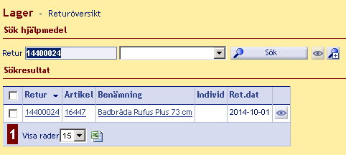
För att makulera en retur – klicka på ögat på returraden och sedan i nästa bild – klicka på funktionslänken Makulera retur.
Förutsättningen för att makulera en retur är att hjälpmedlet är returnerat från en mottagare, returer via funktionen Retur från okänd kan man inte makulera. När man makulerar en retur kontrollerar systemet att inga lagerrörelser, bokföring mm finns, i så fall går inte returen att makulera.

Retur från okänd
Menyval Lager – Inleverans – Retur från okänd
Ange artikelnummer och antal som kommit i retur.
För individmärkta hjälpmedel anges individnummer, serienummer och uppskattad ålder.
Klicka på Lägg till.
Fortsätt ange artikelnummer och lägga till om det är fler hjälpmedel som ska returneras.
Ange vilket lager det skall ligga på.
När listan med artiklar är klar – klicka på Skapa retur.
Returnumret visar att returen är utförd.

Aktivitet
Följande typer av aktiviteter kan användas:
- Avhjälpande underhåll
- Förebyggande underhåll
- Anpassning
- Rekonditionering
- In- och utleverans

Registrera aktivitet
Menyval för att skapa Ny aktivitet:
- Tjänster – Frågor – Individöversikt, Funktion ”Ny aktivitet”
- Tjänster – Frågor – Hjälpmedel per mottagare, Levererade hjälpmedel,
detaljläge (ögat) på aktuell hjälpmedelsrad, Funktion ”Ny aktivitet”
- Tjänster – Ny aktivitet

Välj aktivitetstyp och klicka på Ny aktivitet.
I efterfrågad åtgärd anges vad som är felet med hjälpmedlet.
Om aktiviteten är skapad av förskrivare via webSesam, så har förskrivaren fyllt i detta fält.
Om du skapat aktiviteten via Individöversikt eller Hjälpmedel per mottagare, så är fälten under sektion Parter redan ifyllda. Annars – fyll i vem som initierat att aktiviteten ska genomföras.
Datumfälten används inte för närvarande.
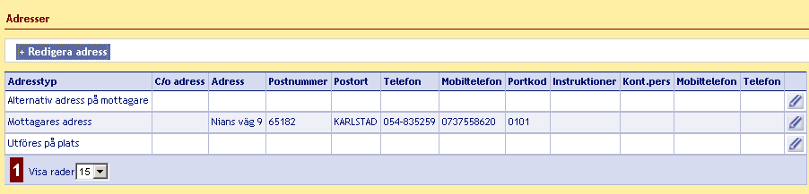
I sektion Adresser visas patientens m fl adresser. Via pennan kan du redigera adressen.
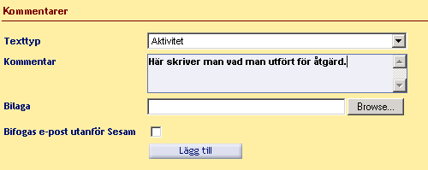
I sektion Kommentar skriver du vad du utfört för åtgärd på aktiviteten. Klicka på Lägg till.
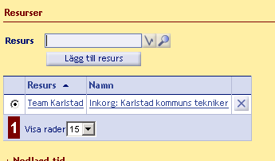
Resursen kommer för samtliga aktivitetstyper styras till din serviceenhet.
När du ”tar” en aktivitet – anger din egen resurs och klicka på Lägg till. Markera den sedan som standard. Låt den andra vara kvar också.
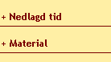
Om man vill kan man ange hur mycket tid och material man lagt på en arbetsorder .

Spara en aktivitet
När aktiviteten sparas får den ett aktivitetsnummer.

Avsluta en aktivitet
Aktiviteten avslutas via funktion - Avsluta aktivitet.

Aktivitetsöversikt
Samtliga aktiviteter kan sökas fram via Tjänster – Aktivitetsöversikt.
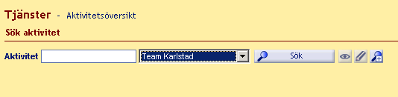
Gör ”sparade sök” för er enhets resur och din egen resurs. I dokument Navigering och grundfunktioner står hur man gör sparade sök.
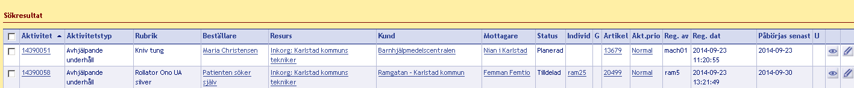
Via Aktivitetsöversikten når du samtliga dina aktiviteter.

Se uppgift om aktiviteter per mottagare/individ
Via bilderna Hjälpmedel per mottagare och Individöversikt finns uppgifter om aktiviteter registrerade på mottagaren och individen.
Öppna aktiviteter finns under sektionen Planerade aktiviteter, och avslutade aktiviteter under sektionen Aktivitetshistorik. Specialanpassningar finns under egen sektion.

Specialanpassning
Skapa en aktivitet av typen anpassning.
Specialanpassning registreras i sektion Specialanpassningar.
Ange specialanpassningsnummer och en beskrivning över vad anpassningen avser.
Man kan också lägga till en kommentar och bifoga exempelvis en bild.
Klicka på Lägg till.
Spara och avsluta aktiviteten.

Så syns om ett hjälpmedel är specialanpassat
Specialanpassade hjälpmedel kan sökas via Individöversikt – avancerat sök, specialanpassade hjälpmedel.
På individkortet finns en bock för Specialanpassad överst i bild, samt i sektionen Specialanpassning finns information om specialanpassningen.

Specialanpassning syns vid retur
När man gör retur finns en grön bock på de hjälpmedel som är specialanpassade.

Avsluta specialanpassning
Specialanpassningar avslutas via Individöversikt.
Klicka på knappen för att stänga specialanpassningen, eller använd funktion Ta bort alla specialanpassningar.
Avslutade specialanpassningar visas i sektionen Tidigare specialanpassningar.

Artiklar

Sök artikel
Menyval Artikel – Artikel
Ange artikelnummer eller ord ur artikelns benämning och klicka på Sök.
Samtliga artiklar som matchar din sökning visas i en lista. Gå in på ögat för att komma till Artikelregistret.
OBS! att här kommer alla artiklar oavsett artikelstatus.
Använd Avancerat sök för att söka med fler sökalternativ. Då kan man tex välja bort artiklar med status ”Utgått leverantör” och ”Utgående artikel”

